Formularz – opis punktu POI w aplikacji (POI - miejsce zaplanowane na spacerze, którego nie ma w aplikacji)
Nazwa  Maksymalnie 50 znaków. | Stare zabudowania Osiedle Kocięba
Opis miejsca/obiektu  Maksymalnie 400 znaków. | Stare domostwa z II połowy XIX, które były częścią składową działającego wówczas folwarku. Na folwark składał się także młyn, który został rozebrany w latach 70. XX wieku. Znajdował on się 150m na południe od tablicy informacyjnej na trasie ścieżki rowerowej.
Rodzaj kategorii  Do jakiej kategorii można przypisać punkt POI np. obiekt turystyczny, obiekt przyrodniczy, restauracja, hotel, łowisko, dla aktywnych, dla rodzin z dziećmi, miejsce dostępne publicznie itp. | Obiekt turystyczny
Współrzędne geograficzne  Można pobrać z Google Maps | 51.52848, 17.8358
Zdjęcie miejsca/obiektu  Zdjęcie stanowi okładkę propozycji, która wyświetla się po wejściu w punkt POI na aplikacji. Format: JPG. Min. rozmiar 1440x960. Maksymalnie 500KB.  Wklej zdjęcie poglądowe oraz link do pobrania zdjęcia w lepszej jakości. | 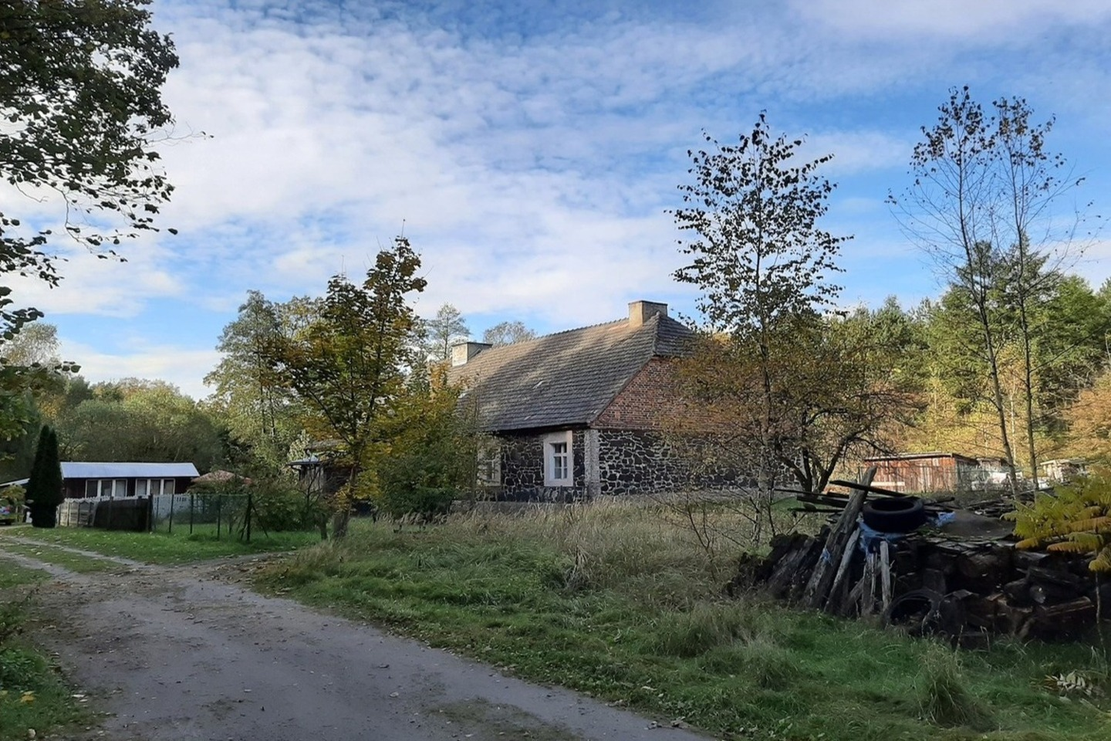
Godziny otwarcia miejsca/obiektu  Wpisz godziny lub nie dotyczy | Nie dotyczy
Udogodnienia przy miejscu/obiekcie – jeśli dotyczy

Maksymalnie 150 znaków.

Np. dostępny dla osób
z niepełnosprawnością, miejsce przyjazne dla zwierząt, WiFi, bezpłatny parking, plac zabaw.

Dane adresowe
Ulica z numerem | Pałacowa
Kod pocztowy | 63-421
Miejscowość | Antonin
Gmina | Przygodzice
Dane kontaktowe
E-mail kontaktowy | Nie dotyczy
Telefon kontaktowy | Nie dotyczy
Strona internetowa | Nie dotyczy

